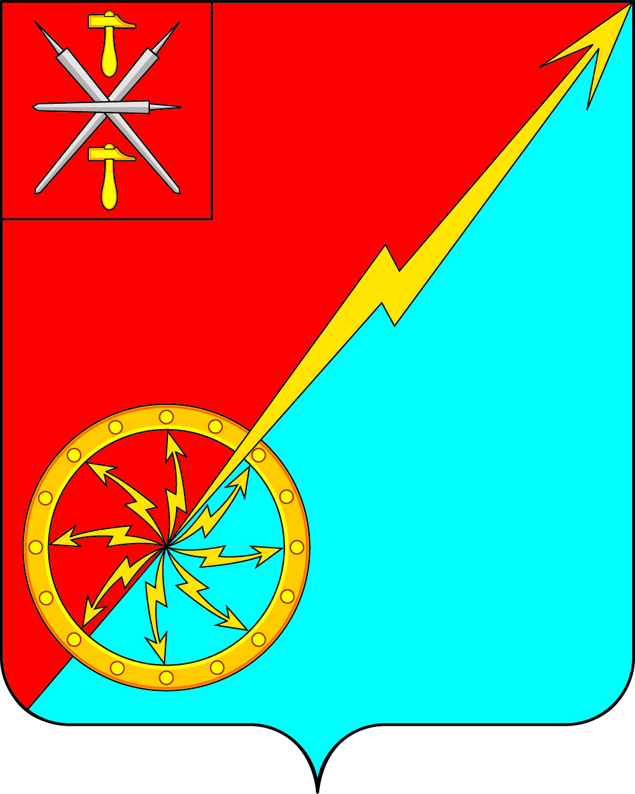

Собрание депутатов муниципального образования
город Советск Щекинского района
IV созыва
РЕШЕНИЕ

от 20 декабря 2022 года | № 57-171

О внесении изменений в решение Собрания депутатов муниципального образования город Советск Щекинского района
№ 31-97 от 20.05.2016 «О создании муниципального дорожного фонда муниципального образования город Советск Щекинского района»

В соответствии с Бюджетным кодексом Российской Федерации, Федеральным законом от 06.10.2003 №131-ФЗ «Об общих принципах организации местного самоуправления в Российской Федерации», на основании статьи 7 Устава МО город Советск Щекинского района, Собрание депутатов МО город Советск Щекинского района РЕШИЛО:
1. Внести в решение Собрания депутатов муниципального образования город Советск Щекинского района № 31-97 от 20.05.2016 «О создании муниципального дорожного фонда муниципального образования город Советск Щекинского района» следующие изменения:
1.1. абзац 2 подпункта «б» пункта 2.3 части 2 изложить в новой редакции:
«- за счет части средств от поступления земельного налога с организаций в размере 28 % в 2022 году., 17,45% в 2023 году, 18,18% в 2024 году, 27,99% в 2025 году».
1.2. Действие данного абзаца распространяется на правоотношения, возникшие с 01.01.2023г.
2. Контроль за выполнением настоящего решения возложить на главу администрации МО город Советск Щекинского района.
3. Настоящее решение обнародовать путем размещения на официальном сайте муниципального образования город Советск Щекинского района и на информационном стенде администрации муниципального образования город Советск Щекинского района по адресу: Тульская область, Щекинский район, г. Советск, пл. Советов, д.1.
4. Настоящее решение вступает в силу со дня официального обнародования.
Глава муниципального образования
город Советск Щекинского района Е. В. Холаимова

